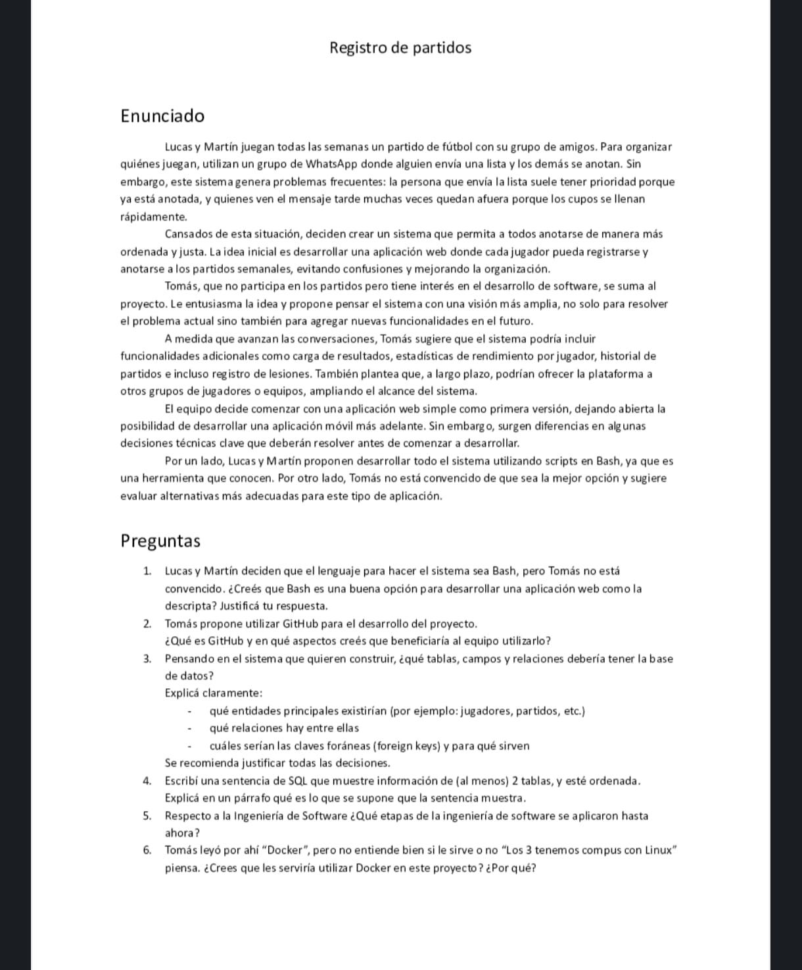

1)Bash es un lenguaje de programación mas utilizado para comandos en la computadora de uno, para crear directorios, hacer actualizaciones, instalaciones.
Si bien se puede usar para muchas cosas más, es bastante engorroso y no tan amigable visualmente, como otros lenguajes.
Además, si quieren crear una pagina web, probablemente los que participen en el desarrollo tengan distintos sistemas operativos, uno puede tener IOS, otro Windows, otro Mac.
Y por ejemplo, mac no tiene bash, usa otra Shell.
2)La propuesta de Tomas es muy buena, Git Hub es una plataforma online, donde uno de los mas conocidos usos es la idea de repositorios.
¿En que se basa? En crear un proyecto de forma más prolija y te ayuda a evitar muchos errores, ya sea en solitario o en grupo.
En primer lugar, Git hub te permite dividir tu proyecto,
Con la creacion de main, uno va creando el tronco principal del trabajo, la parte oficial.
Después están las branches, las cuales ayudan a trabajar en pequeñas partes del trabajo, sin arruinar el main.
Despues esta la parte de despliegue, que es la previa a subir el trabajo finalizado.

Entonces esto te permite que varias personas, por ejemplo, puedan trabajar en distintas partes del trabajo, sin pisando o arruinando el trabajo del otro.
En mas, existe lo que se llama PULL REQUEST que antes de subir lo que trabajaste al repositorio, tus compañeros van a ver lo que trabajaste, y si esta todo bien, se sube, y sino, se corrige, evitando conflictos.
En segundo lugar, Git HUb también tiene que, al guardar cada cambio que uno hace, te permite ver todo el trabajo previo, es decir, cada versión que uno trabajo, entonces si alguien comete un error y deja funcionar lo que funcionaba, puede volver atrás sin problemas. Como también si alguien te modifico tu parte, la podes volver a poner como estaba.

4) Las claves foráneas se usan para organizar de forma más clara y organizada las bases de datos.
Sirven para dividir los datos almacenados, por ejemplo, en este caso, cree la tabla jugadores, donde las claves foráneas son lesiones, obra social, id_equipo
Cuando uno consulta un jugador en general, solo quiere saber el nombre de la obra social o a que equipo pertenece.
Pero en caso de que se lastime x jugador en especifico, si nos interesaría donde queda y a que numero llamar, y ahí si, ver todo respecto a la obra social.

Otro caso, aparte, fue la creación de una tabla intermedia para dos claves foráneas, que es super útil.
La de lesiones_jugador, la cual, en caso de lesiones, decir que tipo de lesión y que jugador.
No solo es mucho mas claro, sino también que nos permite ahorrarnos tener que armar dentro de la tabla jugadores, que diga, por ejemplo, lesión 1, lesión 2, lesión 3.. etc y tener que poner varios espacios vacios en caso de que haya jugadores con menos de 3 lesiones o sin.
5)
SELECT jugadores.nombre, jugadores.apellido, equipo.nombre as formación_equipo FROM jugadores j
JOIN equipos e ON j.id_equipo = id
WHERE equipos.id = 1
ORDER BY jugadores.nombre ASC;

Aca seleccione de la tabla jugadores para que se muestre en columnas de nuestra nueva tabla, nombre, apellido, y de la tabla Equipos, seleccione para que se muestre el nombre del equipo, de jugadores que es la tabla principal.
Como equipos es la tabla foránea, hice un join, es decir que se una esa tabla a la de jugadores donde el id del equipo coincida.
Específicamente donde el id del equipo sea primero, solo para saber cual fue el primero en inscribirse, y que me ordene de ese equipo los jugadores por orden alfabetico ascendente.

SELECT o.nombre AS formación_equipo, COUNT(j.id_obra_social) FROM jugadores j
JOIN obras_sociales o ON j.id_obra_social = o.id
WHERE o.nombre = 'IOMA'
GROUP BY o.nombre ;
Seleccione el nombre de la obra social como una columna, y otra columna donde diga cuantos jugadores tienen esa obra social, en este caso IOMA.

6)En este caso, si bien los 3 tienen Linux y no es necesario que alguno tenga que ver que hacer porque tendría otro.
Docker es útil para un monton de cosas.
Por ejemplo si es la primera vez que están aprendiendo a programar en Linux y tienen miedo de arruinar la computadora con algún comando. Ya que docker permite aislar el sistema creando uno digital.
O si no están decididos con que versiones usar de las herramientas en la base de datos que vayan a crear. Docker permite instalarte distintas versiones de forma liviana de ya sea postgrsess, nginx, Python, java, etc.
Ademas, también ellos pueden crear su propia imagen en Dockerfile y hacer pruebas de como se veria previamente su pagina web, eligiendo los puertos, donde guardar los archivos a través de imágenes o compartir también entre amigos para ver como se ve en cada computadora.

